Atrem weźmie udział w rozbudowie zakład Orlenu o rekordowej wartości
29 marca 2023 roku, Atrem S.A. poinformowała o zawarciu znaczącej umowy z Polskim Koncernem Naftowym Orlen S.A., na realizację inwestycji w zakładzie produkcyjnym Orlenu w Płocku. Wynagrodzenie dla Atremu jako partnera konsorcjum, wynieść ma ponad 253 miliony, zaś wartość całej umowy konsorcjum pod przewodnictwem Seen Technologie Sp. z o.o., to ponad 1,27 miliarda złotych.

Podpisanie umowy pomiędzy PKN Orlen S.A., Seen Technologie Sp. z o.o. oraz Atrem S.A.; źródło Atrem S.A.
Konsorcjum w składzie Seen Technologie Sp. z o.o. jako jego lider oraz Atrem S.A. jako partner konsorcjum, zawarło umowę z Polskim Koncernem Naftowym Orlen S.A., na wykonanie w formule pod klucz EPC - kompletnego i nowoczesnego zespołu instalacji, w tym Instalacji Wody Zdekarbonizowanej oraz Instalacji Wydzielania Osadu, Stacji Demineralizacji Wody i Stacji Uzdatniania Kondensatu, na potrzeby realizacji projektów rozwojowych w Zakładzie Produkcyjnym w Płocku.
— Zakres naszych prac realizowanych w ramach Konsorcjum odpowiada wysokim kompetencjom w segmentach energetyki i automatyki. Wielokrotnie wykorzystywaliśmy je w innych, równie wymagających projektach, jak chociażby niedawno zakończona inwestycja tłoczni gazu w Odolanowie, w ramach projektu Baltic Pipe – mówi prezes Atrem S.A., Andrzej Goławski. — Zadanie, które będziemy realizować wspólnie z Seen Technologie Sp. z o.o. jest dla nas niezwykle istotne. Nie tylko z uwagi na wielkość samego kontraktu, ale również jego znaczenie dla rozwoju rafinerii w Płocku. To niewątpliwy sukces naszych zespołów zaangażowanych w długotrwały i pracochłonny proces przygotowania oferty i negocjacji. Wszystkim pracownikom Atrem, którzy się do tego przyczynili, gratuluję sukcesu. Naszym Partnerom z Seen Technologie Sp. z o.o., jak również inwestorowi, dziękuję za okazane zaufanie – dodał Andrzej Goławski.

Wartość wynagrodzenia Atremu w ramach konsorcjum to 253.437.581,96 zł netto.

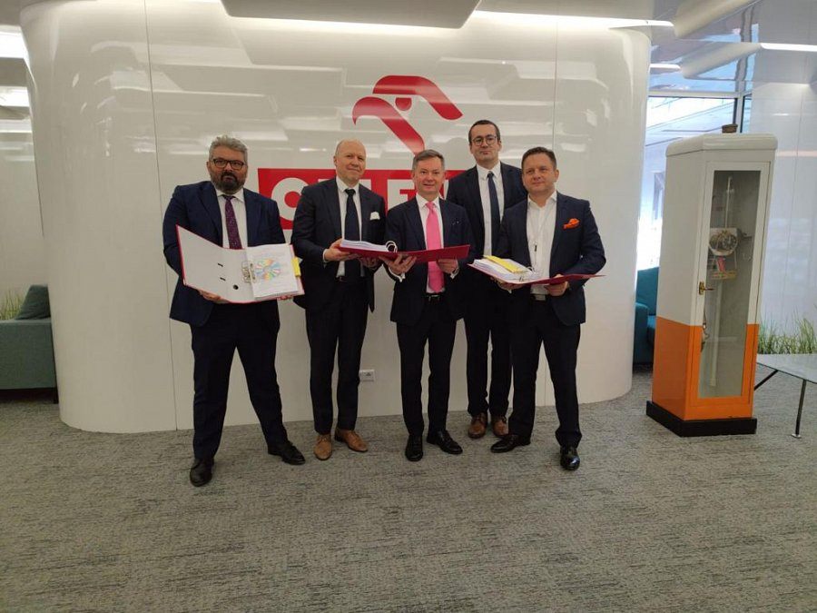
Podpisanie umowy pomiędzy PKN Orlen S.A., Seen Technologie Sp. z o.o. oraz Atrem S.A.; źródło Atrem S.A.

